**ACTIVIDAD 7: PELÍCULA**

**REALIZADA POR: DAVID MARTINEZ DIAZ gRUPO/TITULACIÓN: GII-ADE**

***THE PAPER* (Detrás de la noticia)**

**(Dirigida por Ron Howard, 1994)**

**Interpretes**

|  |  |  |
| --- | --- | --- |
| **Michael Keaton** | ........................ | *Henry Hacket*, editor de la sección local de *The New York Sun* |
| **Marisa Tomei** | ........................ | *Martha Hacket*, su mujer, periodista del mismo diario |
| **Glenn Close** | ........................ | *Alicia Clark*, editora jefe |
| **Robert Duvall** | ........................ | *Bernie White*, director del diario |
| **Randy Quaid** | ........................ | Columnista del diario perseguido por el concejal de tráfico de N.Y. |
| **Jason Robards** | ........................ | Propietario de *The New York Sun* |

**SINOPSIS:** Igual que cada mañana, **Henry Hackett** (*Michael Keaton*) se levanta deprisa de la cama. Lleva puesta la ropa del día anterior. Ha dormido poco. Como buen periodista, siempre anda detrás de una noticia de primera plana. Su mujer, **Martha** (*Marisa Tomei*), también es reportera, aunque ha dejado un tiempo su profesión pues está embarazada de ocho meses. El diario está lleno de sorpresas para ambos. Porque, en 24 horas, todo puede suceder en *The New York Sun*, un diario sensacionalista y destartalado donde sólo importan las ventas, y donde Hackett trabaja como editor de la sección local (la más importante). **Alicia Clark** (*Glenn Close*), la editora jefa, ejerce su cargo con dureza. Su criterio suele chocar con el de Hackett, al que le gustan las historias que lleguen al corazón. **Bernie White** (*Robert Duvall*), el director del periódico, prefiere no entrar en sus disputas. Ahora, el periódico acaba de publicar un gran escándalo: dos chicos inocentes son acusados de asesinato. Pero, ¿dejarán en *The New York Sun* que la realidad estropee una buena noticia?

**CUESTIONES sobre el diseño organizativo y el funcionamiento de *The New York Sun:***

1. Identifique las partes de la organización y qué personajes (o grupos de personajes) integran cada una de ellas.

**Ápice estratégico:** formado por el director del periódico Bernie White.

**Línea media:** se trata de todos lo editores de las secciones, como son Henry Hackett, como todos loso que conforman las reuniones matutinas y por la tarde, es decir, tratándose de grupos de trabajo, y también se encuentra en esta línea la jefa Alicia Clark como superior directa de los editores de las secciones.

**Núcleo de operaciones:** son básicamente los periodistas y los columnistas, como, por ejemplo, Martha Hackett y el personaje interpretado por Randy Quaid, el columnista del diario perseguido por el concejal de tráfico de N.Y.

**Staff de apoyo:** son los operarios que ayudan a arreglar el aire acondicionado y podrían ser también los empleados que se encargan de la distribución del periódico.

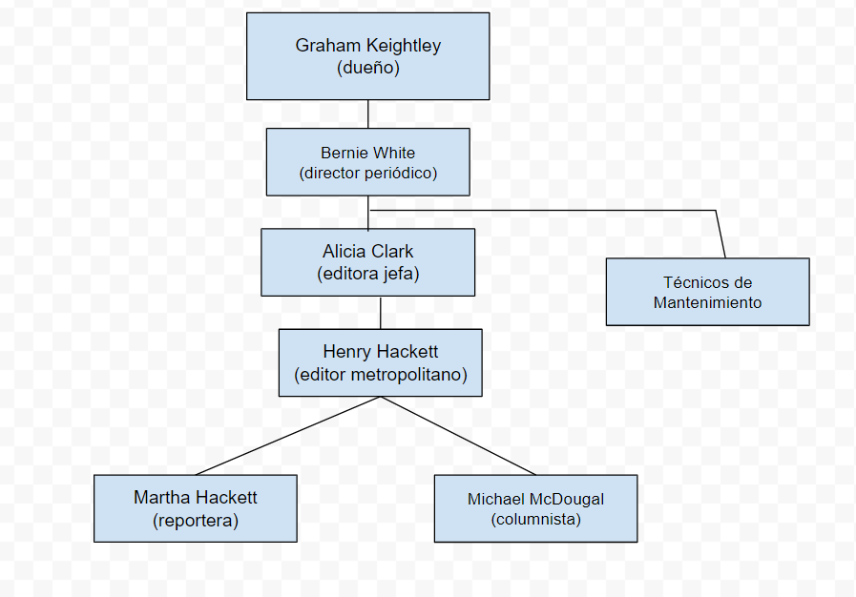

1. ¿Cuáles son los mecanismos de coordinación más relevantes empleados en el periódico? Ordénelos por orden de importancia.

**Adaptación mutua:** ya que existe una comunicación directa entre los distintos miembros del equipo, como son las discusiones directas entre Henry Hackett y Alicia Clark.

**Supervisión directa**, demostrado por parte de Bernie White y Alicia Clark, los cuales manda hacer tareas y dirige a los periodistas, especificando una serie de tareas para su realización.

**Normalización de procesos**, debido a las diferentes rutinas y procedimientos estandarizados que se utilizan para producir el periódico, donde vemos un trabajo bastante mecanizado y únicamente deben seguir ciertos pasos.

1. ¿Cuáles son los parámetros de diseño estructural que usted cree que se han utilizado para organizar el periódico (diseño de puestos de trabajo, diseño de la superestructura, vínculos laterales, grado de descentralización)? ¿Cuáles considera más importantes?

En primer lugar, podemos ver unos puestos **verticalmente ampliados** ya que los periodistas y columnistas, suelen tener cierta libertad a la hora de realizar sus tareas.

Por otro lado, vemos una **especialización horizontal**, debido a los conocimientos adquiridos, por eso estos se sueles dividir en subsecciones que tratan diferentes temas.

Se utiliza una **agrupación funcional**, debido a que el periódico consiste en un único producto y todo lo demás suele complementar, y esta descentralizado en el diseño de puestos.

Sin embargo, esta **centralizado verticalmente** y **descentralizado horizontalmente**, hacia el núcleo de operaciones ya que como hemos comentado anteriormente, estos son capaces de tomar sus propias decisiones para realizar el trabajo.

Por último, para comentar los vínculos laterales, vemos la existencia de **comites de trabajo**, como es el caso de los asociados a LM, que se encargan de hacer reuniones tanto por la mañana y por la tarde, para discutir los temas a incluir en los periódicos.

1. ¿Son coherentes dichas herramientas de diseño con los factores de contingencia que rodean la actividad del periódico? Analice dichos factores y compruebe en qué grado se cumplen las hipótesis de contingencia.

**Edad:**   
  
H.1 (Antigüedad) 🡺 Podemos ver que se trata de una empresa vieja, por lo que no se verifica, ya que no tienen un trabajo formalizado.

**Tamaño:**

H.2 (Más grande más compleja) 🡺 Se verifica, ya que se puede observar que tiene muchos trabajadores por lo que se puede considerar una empresa grande, diferentes subsecciones que hay para abarcar distintos temas…

H.3 (Mas grande mayor será la dimensión) 🡺 Se verifica, ya que, al tratarse de una empresa grande, podemos ver que la cantidad de empleados aumenta para cada sección.

H.4 (Más grande más formalizado) 🡺 Como es grande la empresa los puestos deberían estar formalizados, pero no es el caso, por lo que no se cumple, ya que estos poseen liberta para realizar cualquier accion.

**Sistema Técnico:**

H.5 (Regulador) 🡺 No es regulador, para la sección del periódico. Regulador, para la sección de la impresión.

H.6 (Sofisticado) 🡺 Esta sofisticado para la sección de la impresión. No sofisticado para la sección del periódico.

H.7 (Automatización) 🡺Este mecanizado, no automatizado, no se verifica.

**Entorno de la organización:**

H.8 (dinámico entorno) 🡺Entorno dinámico, por lo que tiene una estructura organica.

H.9 (Complejo) 🡺 Entorno complejo, ya que una sola persona no es capaz de afrontar los problemas.

H.10 (Diversificado) 🡺 No esta organizado en función de mercados sino tiene una estructura funcional.

H.11 (Hostil) 🡺No existe hostilidad.

H.12 (Disparidad) 🡺Si existen constelaciones de trabajo.

**Poder:**

H.13 (Control externo) 🡺No hay control externo.

H.14 (Necesidad de poder) 🡺Se cumple para el caso de Alicia Clark.

1. ¿Qué tipo de configuración estructural se adapta mejor a la organización y funcionamiento de *The New York Sun*?

Tiene una estructura de Adhocracia administrativa.